**Buổi Thực Hành 3**

B2203459

Trần Như Nguyện

2. Tạo chuỗi kết nối mysql.

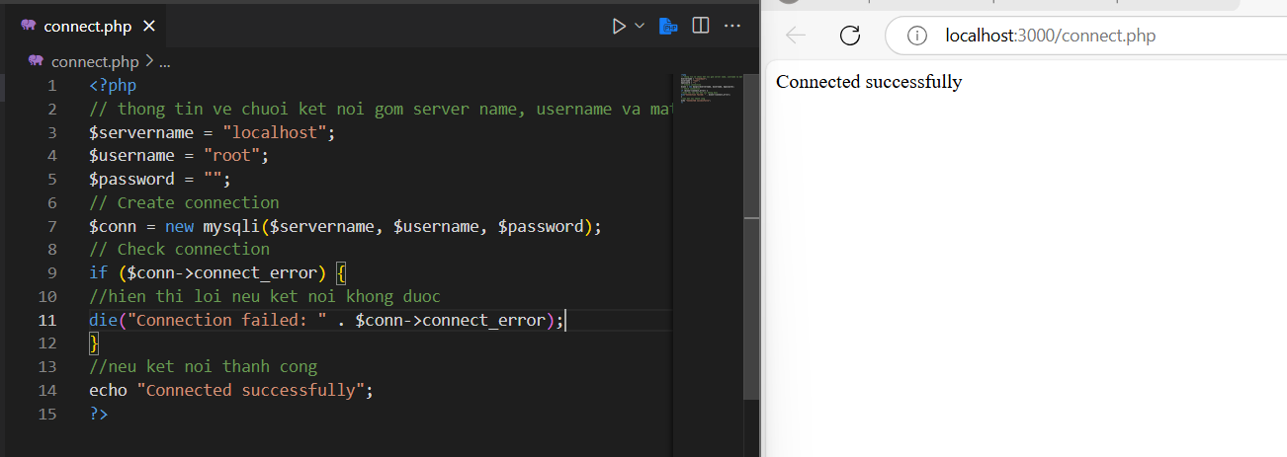

1. Tạo chuỗi kết nối CSDL.

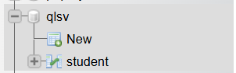

1. Index: Tải dữ liệu từ bảng trong csdl đưa lên trình bày trên trang web

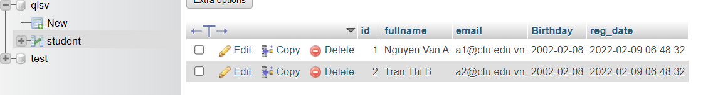

Tạo tập tin taidulieu_bang.php

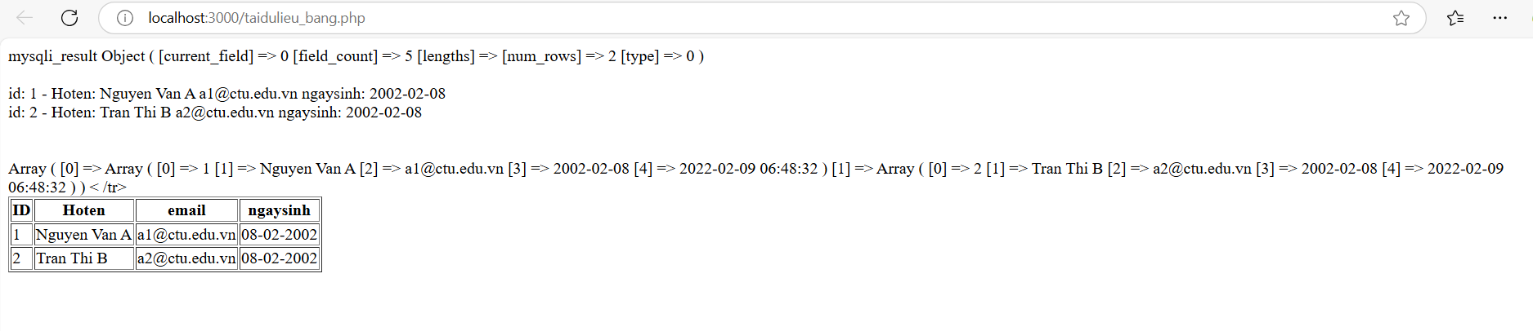

1. Add: Form để thêm dữ liệu vào CSDL và chuyển đến trang thể hiện dữ liệu.

Tập tin formnhap.php

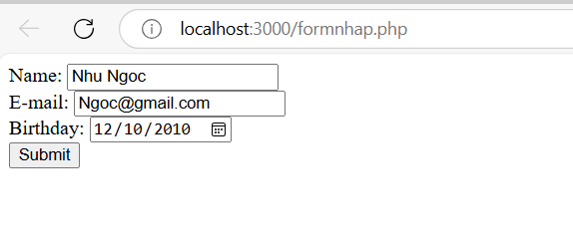

Tập tin luu.php

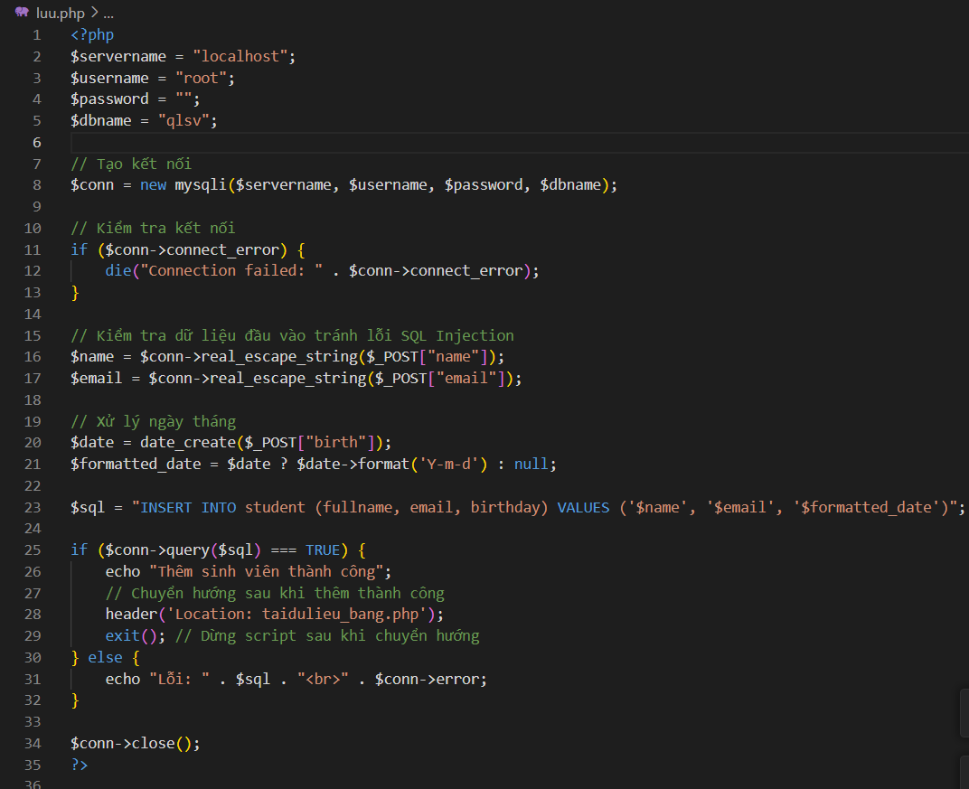

Khi submit

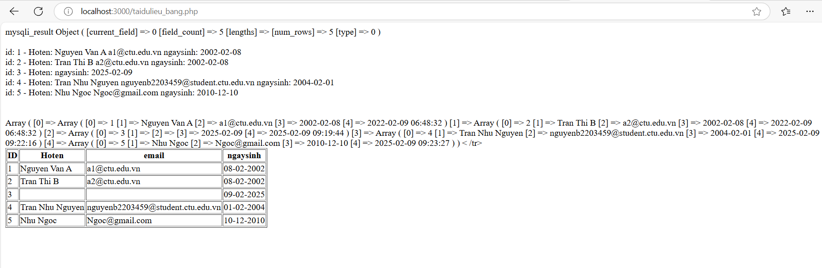

1. Edit: Chỉnh sửa dữ liệu từ danh sách.

Tập tin taidulieu_bang1.php

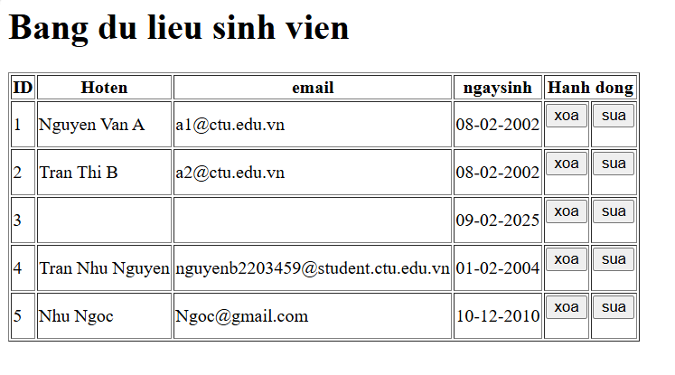

Xóa

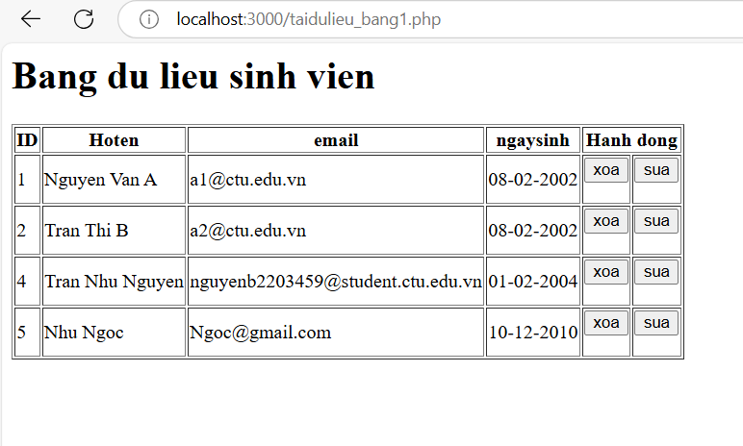

Form sửa.

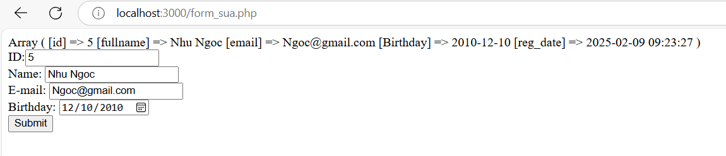

Sửa

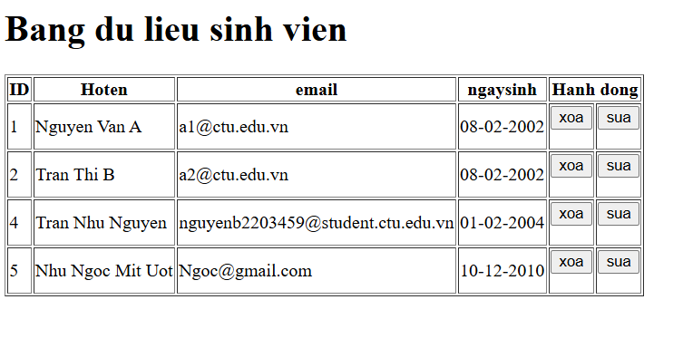



Kết nối Oracle:

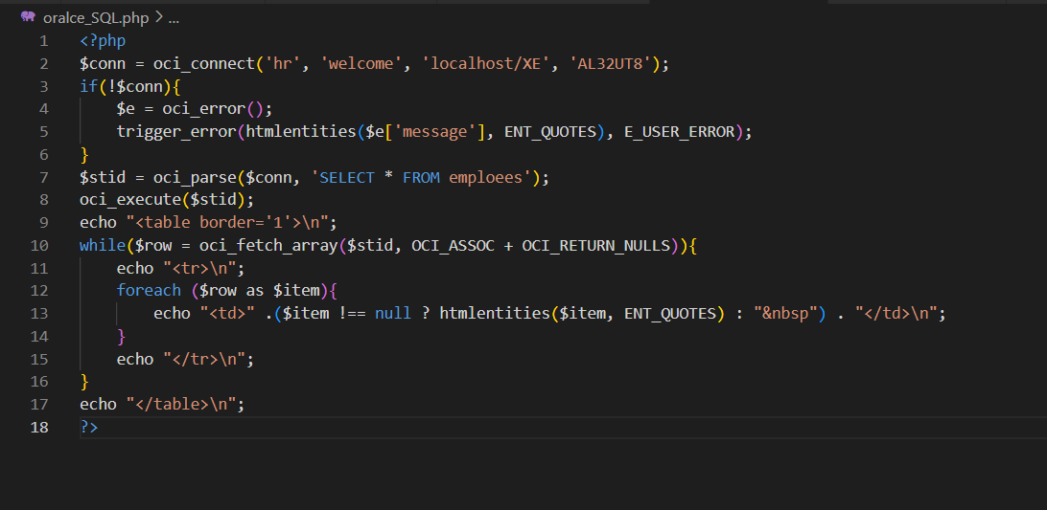

Kết nối với SQL server:

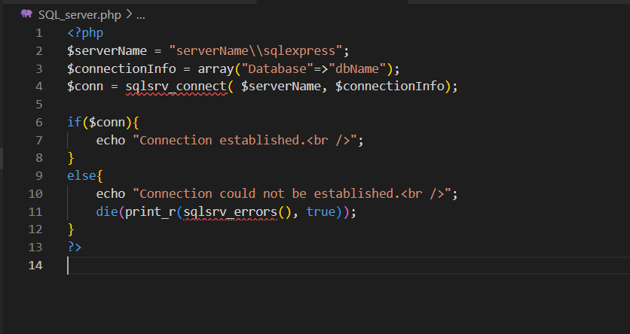

Kết nối với SQLite:

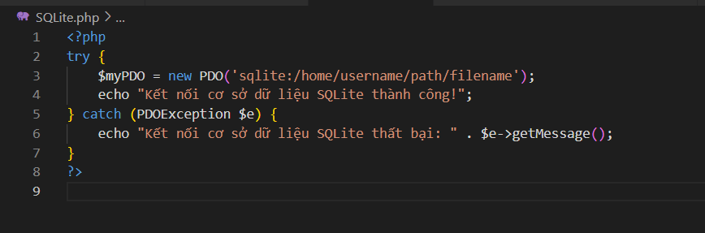



* Mysqli dung để hổ trợ kết nối giữa MySQL trong PHP
* Một số hàm trong class mysqli:

+close(): Đóng kết nối cơ sở dữ liệu đã mở trước đó

+ fetch_object(): Trả về hàng hiện tại của một tập kết quả, dưới dạng một đối tượng

+ info(): Trả về thông tin về truy vấn được thực hiện cuối cùng

+ select_db(): Chọn cơ sở dữ liệu mặc định cho các truy vấn cơ sở dữ liệu

+ Field_count : trả về số lượng cột truy vấn gần đây nhất.

+ Fetch_lenght(): trả về độ dài các cột hiện tại

+ Fetch_all(): tìm nạp tất cả các hàm dưới dạng mảng kết hợp , mảng số hoặc cả 2

……



* Phương thức die dung để thoát chương trình ngay lập tức.
* Cách dùng: die([string $message]);

Message: là chuỗi thông báo lỗi sẽ được hiển thị khi script kết thúc. Tham số này là tùy chọn.



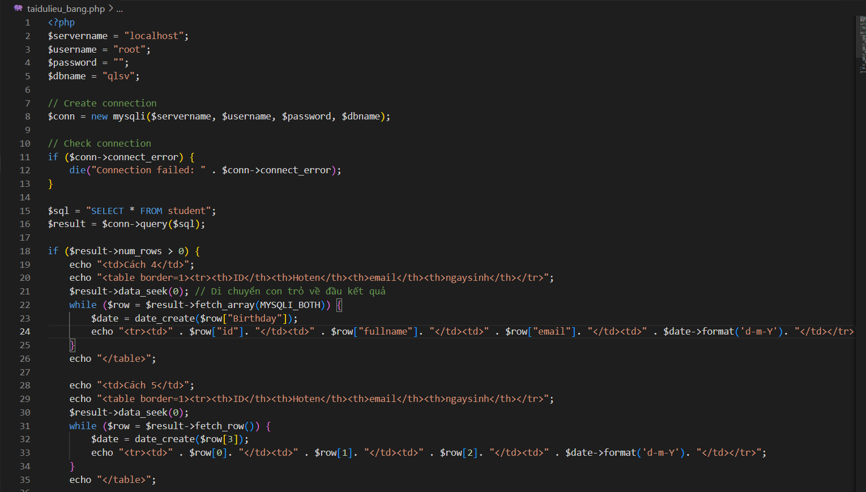

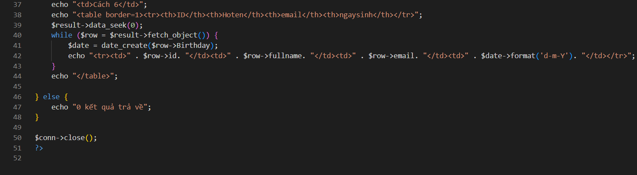

Kết quả

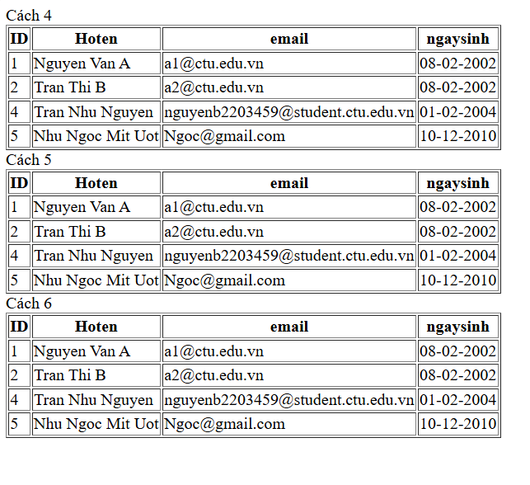



* Header(string $header, bool $replace = true, int $response_code = 0);

Headerđược sử dụng để gửi một tiêu đề HTTP thô. Cách sử dụng: header() phải được gọi trước khi bất kỳ đầu ra thực tế nào được gửi, bằng thẻ HTML thông thường, dòng trống trong tệp hoặc từ PHP. Để điều hướng người dùng, ta sử dụng giá trị "Location: <địa chỉ URL>".

* Replace (mặc định là true): Quy định có thay thế tiêu đề HTTP trước đó hay không. Nếu đặt là false, tiêu đề sẽ được thêm vào danh sách các tiêu đề hiện tại.
* Response_code (tùy chọn): Mã phản hồi HTTP. Nếu không được chỉ định, mã phản hồi mặc định sẽ là 302 (tạm thời chuyển hướng).

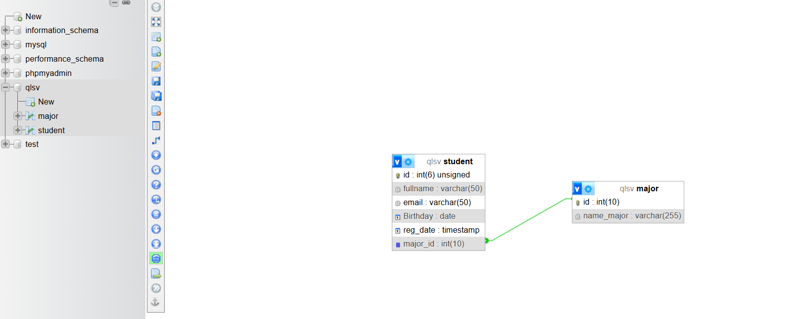

Tập tin major_index.php

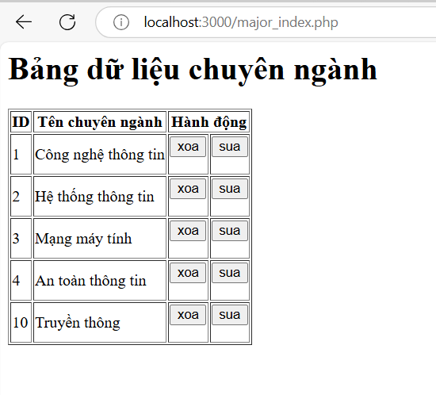

Tập tin major_form.php

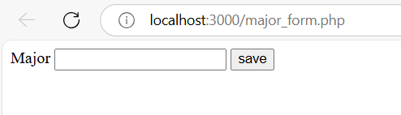

Tập tin major_edit.php

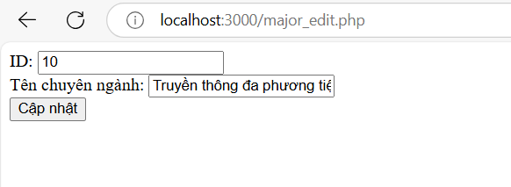

Kết quả.

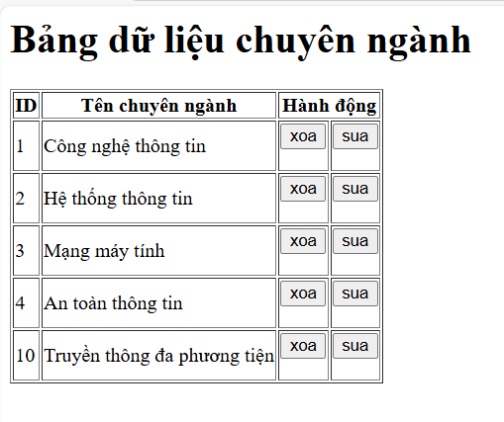

form_xoa.php

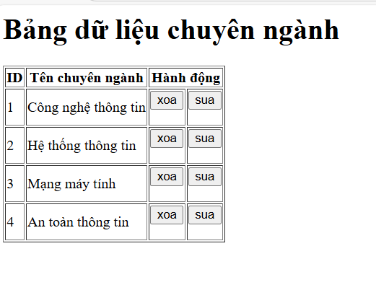

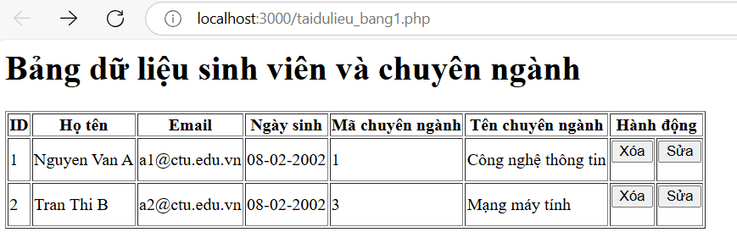



formnhap.php khi cập nhật

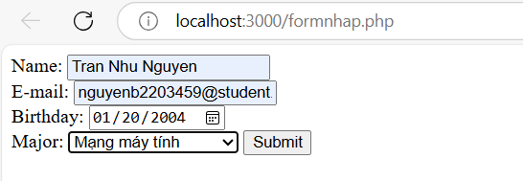

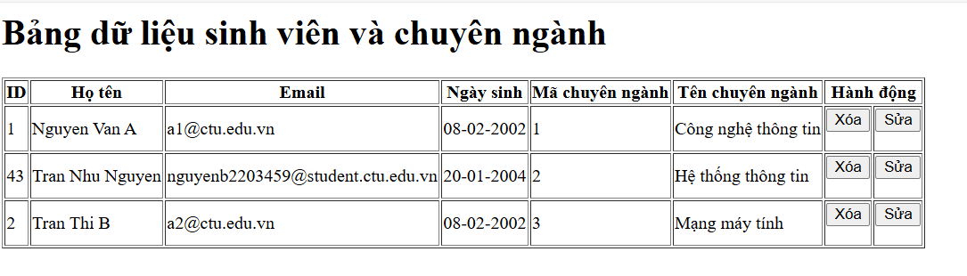

from_sua.php khi cập nhật.

